半整数5.5分频的设计
进行5+0.5分频一般需要对输入时钟先进行操作。
其基本设计思想是：首先进行模5的计数，在计数到5-1时，将输出时钟赋为'1'，而当回到计数0时，又赋为0，这样，当计数值为5-1时，输出时钟才为1。
因此，只要保持计数值5-1为半个输入时钟周期，即可实现5+0.5分频时钟。
因此，保持5-1为半个时钟周期即是该设计的关键。
从中可以发现：因为计数器是通过时钟上升沿计数，故可在计数为5-1时对计数触发时钟进行翻转。
那么，时钟的下降沿就变成了上升沿。即在计数值为5-1期间的时钟下降沿变成了上升沿，也就是说，计数值5-1只保持了半个时钟周期。
由于时钟翻转下降沿变成上升沿，因此，计数值变为0。
所以，每产生一个5+0.5分频时钟的周期，触发时钟都要翻转一次。
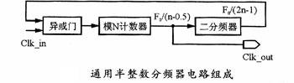
图中所示的是通用的半整数分频器的电路原理图。
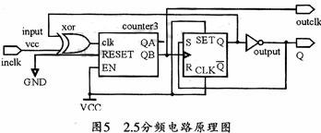
图中所示是一个分频系数为2.5的分频器电路。
该电路是用FPGA来设计半整数分频器的。它由模3计数器、异或门和D触发器组成。

